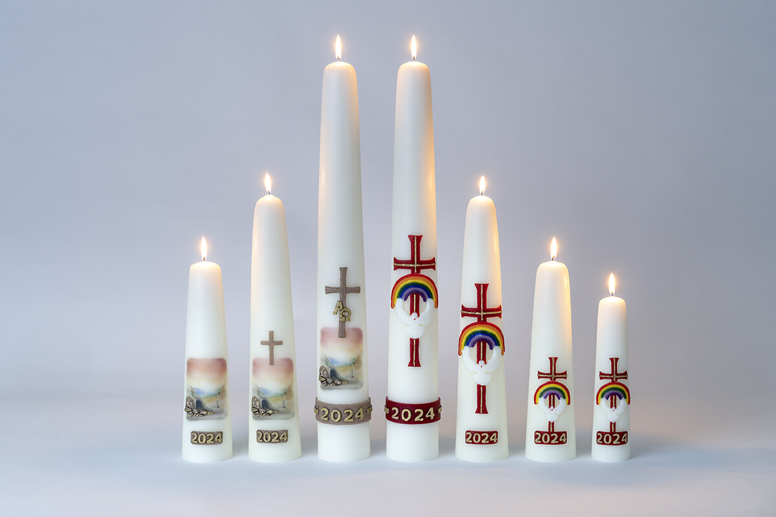

Motief A: De Verrijzenis. Prijzen: 30cm €44,00; 40cm € 55,00; 60cm € 90,00

Motief B: Duif met regenboog. Prijs: 25cm € 27,00; 30cm € 35,00; 40cm € 44,00; 60cm € 75,00

.

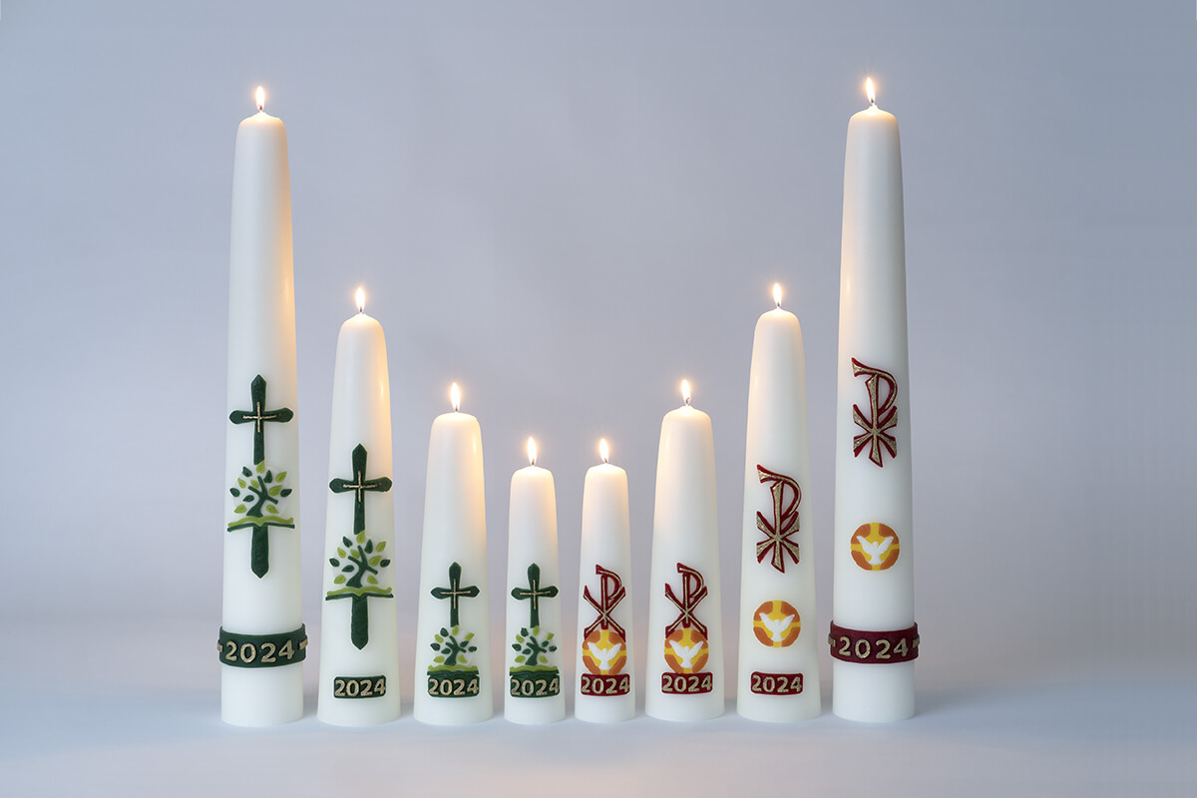

Motief C: De levensboom. Prijs: 25cm € 27,00; 30cm € 35,00; 40cm € 44,00; 60cm € 75,00

Motief D: Chi-Rho kruis + vredesduif. Prijs: 25cm € 27,00; 30cm € 35,00; 40cm € 44,00; 60cm € 75,00

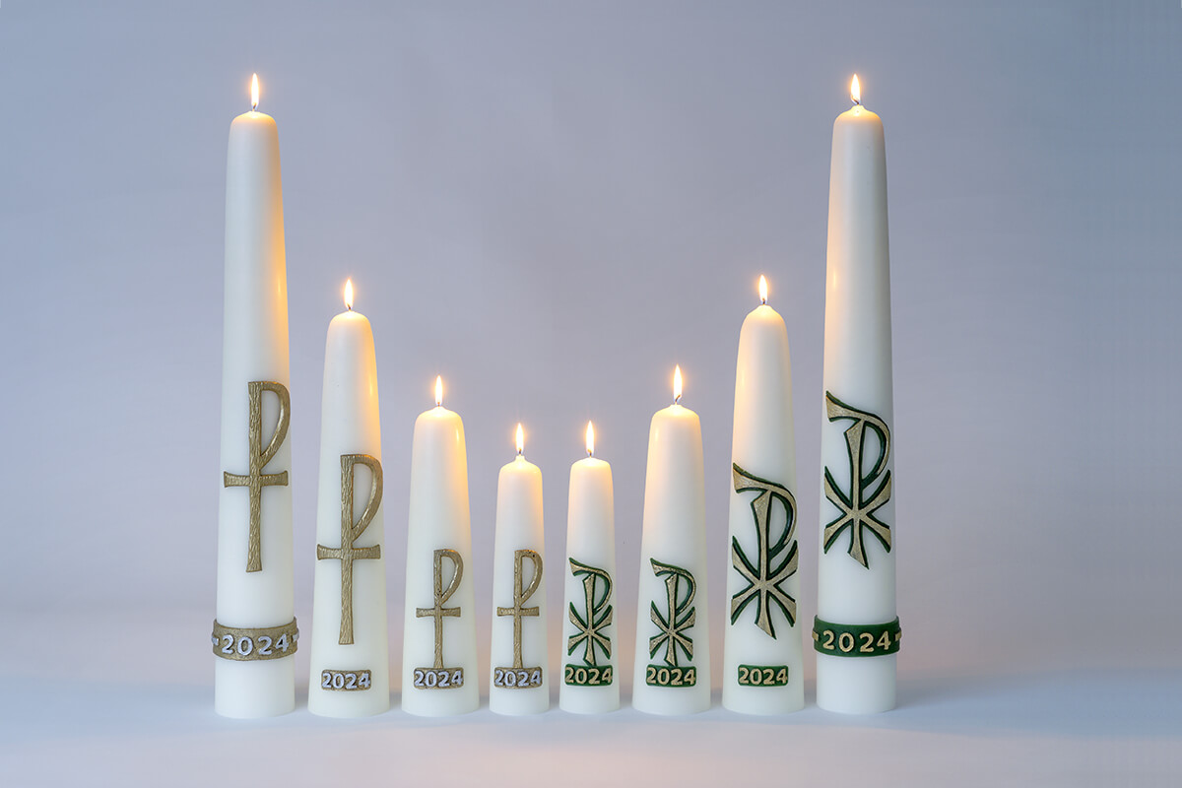

Motief E: Staurogram. Prijs: 25cm € 27,00; 30cm € 35,00; 40cm € 44,00; 60cm € 75,00

Motief F: Chi-Rho kruis. Prijs: 25cm € 27,00; 30cm € 35,00; 40cm € 44,00; 60cm € 75,00

Bestellen:

Ook dit jaar kunt u weer een huispaaskaars bestellen. Een intekenlijst ligt in de kerk, maar u kunt ook een email met uw keuze sturen naar: [scriba@oudekerkgemeente.nl](mailto:scriba@oudekerkgemeente.nl) Uiterlijk 18 februari 2024!  
Een klein deel van de opbrengst van de huispaaskaarsen wordt gebruikt om de grote Paaskaars in de kerk te bekostigen.

Vermeld: 1. Naam, 2. Adres, 3. Telefoonnummer, 4. Motief, 5. Grootte, 6. Prijs.

U krijgt een bevestiging van uw bestelling en de kaars wordt (met betaal instructies) thuisbezorgd.